Guía de Trabajo 8° Básico
Ciencias Naturales – Educación Física
Semana 8

O.A (Ciencias): Describir la estructura y función del sistema circulatorio

O.A (Ed. Física): Reforzar hábitos de vida saludable y fortalecer capacidades físicas en el hogar además de realizar autoevaluación unidad 1.

Padres y apoderados, dentro de sus posibilidades, solicito enviar al correo cienciasnaturales.cnt@gmail.com, fotos sobre el avance de los estudiantes en las guías/trabajos de ciencias con nombre del estudiante y su curso, desde la semana 8. Lo mismo si tienen dudas referidas a las guías.

El sistema circulatorio.
El sistema circulatorio es el encargado de la distribución de nutrientes, oxigeno y mover los desechos, está compuesto por venas y arterias que son los conductos y en su interior circulan glóbulos rojos, blancos y plaquetas.
La circulación sanguínea se divide en dos, la circulación sistémica (que se encarga de irrigar el cuerpo) y la circulación pulmonar (que se encarga de eliminar el dióxido de carbono e incorporar oxigeno).
Los glóbulos rojos se encargan de transportar el oxigeno en forma de oxihemoglobina al cuerpo y el dióxido de carbono en carboxihemoglobina.
Los glóbulos blancos se encargan del sistema de defensa del cuerpo, al defendernos de organismos externos.
Las plaquetas son fragmentos celulares encargados de la cicatrización.
- Investiga sobre los diversos glóbulos blancos.
- Investiga sobre la circulación coronaria.
- Investiga sobre la sístole y la diástole.
- Haz un esquema del corazón.

Estimados Padres y Apoderados:

Como parte del proceso de aprendizaje, es necesario para los profesores conocer el avance de sus estudiantes, para así poder conocer qué dificultades están teniendo y resolver cómo ayudarlos a alcanzar los objetivos.
Es por esta razón que solicito, en la medida de lo posible, hacer llegar las Guías de Trabajo realizadas hasta el momento, por medio de fotografías a mi correo electrónico educacionfisica.cnt@gmail.com indicando en el “asunto” nombre y curso.
1.- Entrenamiento recreativo
Invita a un integrante de tu familia, tomen turnos y propónganse realizar esta rutina cada uno a su ritmo, si estoy cansado puedo detenerme y luego continuar. (Importante fijar número de repeticiones antes de comenzar).
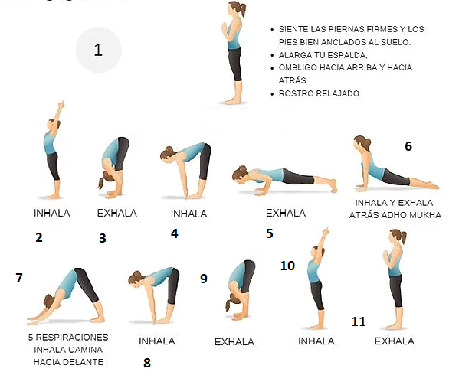
Recuerda hidratarte siempre que lo necesites.

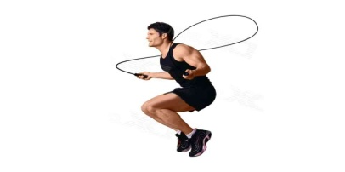
Elongaciones y movilidad articular Saludo al sol: 3 Inhalaciones y 3 exhalaciones por paso; recuerda respirar solamente por la nariz (realízalo 2 veces)

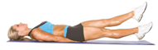

Salto cuerda (u objeto) Abdominales Tijeras aleatorias
3 series de 20 repeticiones 4 series de 45 – 60 segundos (Mover piernas
Constantemente, manos al costado fijadoras)
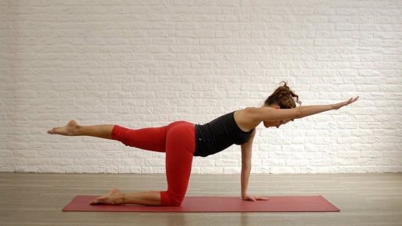
Posición estática
Mantener esta posición 4 veces durante 1 minuto.
Cada repetición del ejercicio cambia la pierna de apoyo y el brazo que se extiende.
Recordar la respiración constante y relajada, espalda recta, cuello estirado, contraer abdomen.
(RECORDAR: DESCANSAR MINIMO 2 MINUTOS ENTRE CADA EJERCICIO PARA RECUPERARNOS).

Autoevaluación Unidad 1
¿Qué es la autoevaluación?
Es cuando yo decido si hice un buen trabajo o no durante en desarrollo de una tarea o un deber. En este caso, evaluarás cómo estuvo tu desempeño durante la Unidad 1. Es de mucha importancia que te evalúes con honestidad, para que sepas si lo estás haciendo bien y si necesitas mejorar. No sirve de nada mentirse a uno mismo. Puedes marcar más de una alternativa
Indicadores | Siempre | Casi Siempre | Me cuesta | No tengo ganas de hacerlo
He realizado las guías por completo
He realizado solo las actividades escritas pero no las físicas
Realizo los ejercicios físicos de la guía dos o más veces a la semana
Mi alimentación es acorde a mi gasto de calorías diariamente
Esta cuarentena he cuidado mi cuerpo con ejercicio
Realizamos alguna actividad recreativa (juegos) con mi familia
Me alimento de forma saludable
Mantengo hábitos sedentarios en mi hogar
Realizo calentamientos adecuados antes de realizar actividad física
Trabajo con ganas y energía en las guías de Ed. Física
Importante: Esta guía será evaluada al retornar a clases; debe estar impresa y desarrollada en su totalidad.

